

**Сдача отчёта для бухгалтерии по оплатам перевозчиков за НАЛ**

2 раза в месяц необходимо создавать отчёт по оплатам за НАЛ для НО9 за пред месяц с 1го по 15ое и с 16го по 31ое каждого месяца.

Для создания списка, заходим в 1С в раздел с ТТН, и выбираем фильтры оплат за НАЛ ( на сегодняшний день, контрагент «СЕМЕНОВ К.О. ФО-П (наличка)» ):

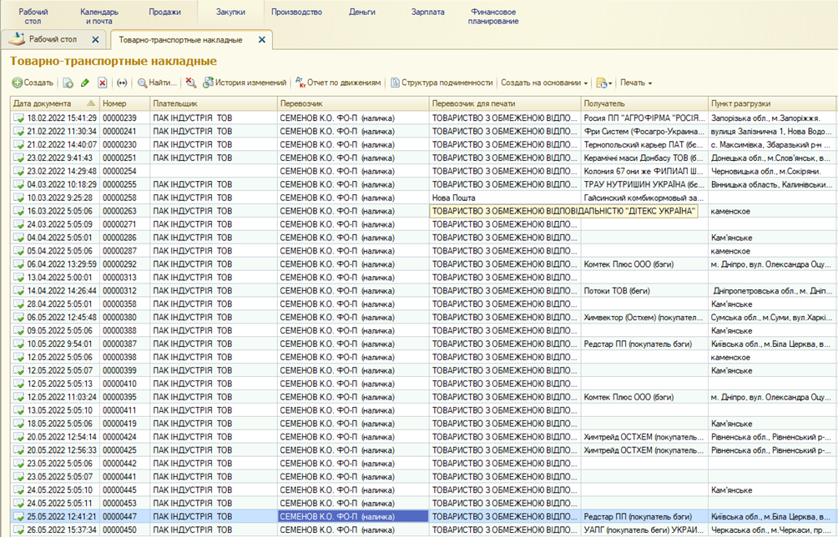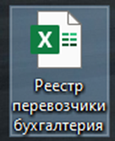

Далее открываем документ в Ексель:

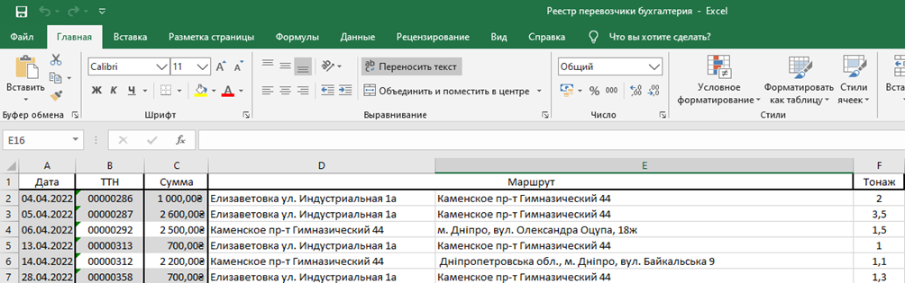

Заполняем основные столбцы: Дата, № ТТН, Сумма (Фрахт) Маршрут и тоннаж. После чего сохраняем и отправляем НО9.